adventní dopis od Klimenta
2018
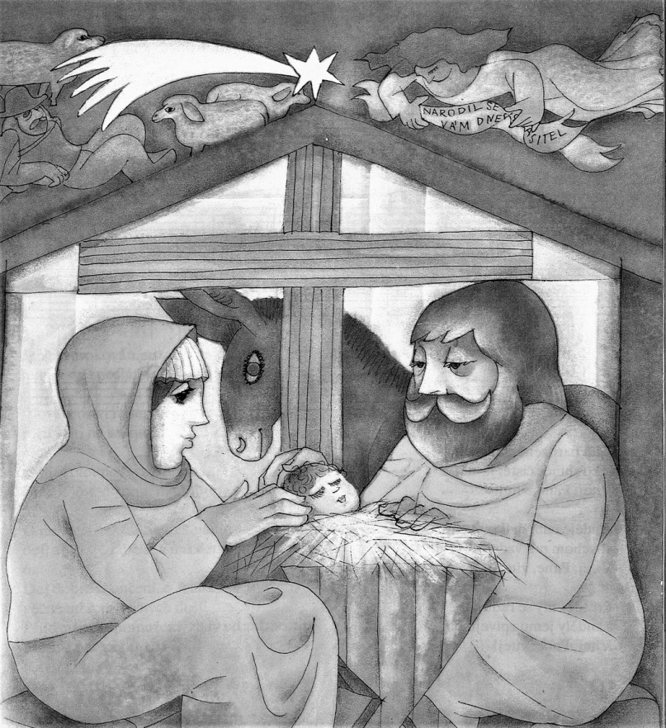
Milí přátelé, členové a příznivci klimentského sboru,
zdravíme vás na počátku adventního období – nového církevního roku. V tomto období si spolu se všemi křesťany připomínáme biblická zaslíbení a především si připomínáme dobrou zprávu, že Bůh, kterému svěřujeme své životy, nekončí jen u slibů. Těšíme se z naděje naší víry, že Bůh třeba i nenápadně ale jistě a nezastavitelně přichází k nám.
Narodil se Kristus Pán. Přejeme vám, aby ta dobrá zpráva byla i pro vás nadějí, oporou a radostí nastávajících Vánoc a srdečně vás zveme do společenství našeho klimentského sboru.
David Balcar staršovstvo sboru David Vilím
farář kurátor
_______________________________________________________________________________________________
Zdá se mi, že uprostřed vánočního dění zaniká, že Ježíš přichází do našeho světa jako někdo naprosto jiný. Přichází odjinud k nám, do našeho světa a myšlení. Tato jinakost je ve vánočním příběhu naznačena, o Velikonocích se pak jasně ukáže, když je Ježíš vystrčen za hradby, pryč z našeho světa. Bez Velikonoc, bez Kristova ukřižování a vzkříšení bychom Vánoce nikdy neslavili. Asi bychom dnes seděli v pohanské svatyni a oslavovali slunovrat. Naznačuje to i J.S. Bach ve Vánočním oratoriu, když závěrečný chorál nechá znít na nápěv pašijní písně "Ó hlavo plná trýzně". Vyjadřuje to také malíř Miroslav Rada jesličkami, v jejichž konstrukci vidíme kříž. I básník Jan Neruda v Baladě tříkrálové na holdovací projevy mudrců nechává maličkého Ježíše odpovídat takto:
Vy králové jste přišli sem, že já jsem ještě dítě,
však až já vyrostu a bude ze mě muž
a žáků půjde za mnou houfně už,
hned ze strachu vy sestrčíte hlavy dohromady
a k tupým biřicům půjdete na porady.
Teď přišli jste sem s poklonou z té světa dáli
a sypete mi zlata lesk, a kadidlo, a chvály,
však jednou, byste zachovali zlatou svou,
mně korunu necháte trnovou,
a k poslední mé cestě ku Golgatě
z vás tří se nedostaví žádný, to dím svatosvatě.
Podobně tu věc cítí i jiný náš národní pěvec, J. V. Sládek. V jeho básni nadepsané Koleda přicházejí k jeslím do Betléma různé skupiny lidí, aby narozenému Spasiteli složili poklonu. Marie je však ke všem těm chvalořečem až nepochopitelně chladná a zdrženlivá a stále se jen smutně dívá před sebe. Když všechny návštěvy odejdou, rozvine se mezi Josefem a Marií tento dialog:
Josef: Proč Maria, pročpak jsi smutná byla?
Marie: Já o dřevu kříže snila.
Josef: Přišli sem přec pastýřové Boží.
Marie: Korunu mu spletou z trní a z hloží.
Josef: Rybáři sem přišli k tvému synu.
Marie: Za žezlo mu budou dávat třtinu.
Josef: Králové sem přišli, božská máti.
Marie: Budou vždy jej znovu křižovati.
Josef: Přišli chudí s hlavou nachýlenou.
Marie: Také ti jej zapřou nebo zapomenou.
Půlka pravdy může taky lhát, zpívá se v jedné písni. Vánoce bez Velikonoc jsou půlkou pravdy, ba ještě mnohem méně. Slavit Vánoce a nemít na zřeteli celý obsah Ježíšova vystoupení a jeho utrpení, to je, jako když člověk z opery odejde po předehře, jako když na Tour de France pojedete jen prolog ulicemi Paříže. Pěkné, atmosféra, radost a vlídnost. Ale to klíčové přijde až v alpském stoupání, až ve třetím dějství opery. To klíčové bude až na Golgotě, tam pochopíme, proč má dát Josef dítěti jméno Ježíš – „neboť on vysvobodí svůj lid z hříchů“. Vánoce jsou totiž začátkem křížové cesty. J. Ch. Blumhardt dokonce mínil, že o Vánocích andělé na nebi plakali, protože věděli, že je to začátek Kristových pašijí, a o Velkém pátku že se naopak radovali, protože to byl už začátek Kristova vítězství a vzkříšení. Jestli se náhodou neradujeme a nepláčeme v nepravou dobu? Někdo do Betléma jen nakoukne a vidí snoubence na výletě, romantickou noc na slámě, hvězdu a roztomilá zvířátka. Kdo se podívá pozorně, vidí už tady začátek křížové cesty: nemanželské dítě, hrozbu ukamenování domněle nevěrné Marie, stokilometrovou cestu na oslu ve vysokém stadiu těhotenství a po tehdejších silnicích, neochotu chudé lidi ubytovat. Sláma píchá, zvířata smrdí a žlab je sotva náhradou postýlky.
Slavíme Vánoce, začátek cesty Mesiáše, cesty, která se ukáže jako křížová. Nechme si zkřížit svou cestu tímto Ježíšem, jeho myšlenkami, vzorem jeho života. Není to procházka růžovým sadem. Dostaneme se do křížku se světem, který jinakost nesnese, i se sebou samými. V zrcadle jeho pravdy se sami sobě nebudeme líbit. Budeme se ptát a přemýšlet o tom, o čem jsme možná ještě nikdy nepřemýšleli, budeme na stopě Pravdy.
Kdo odchází v dobré náladě po předehře, po prologu, nedozví se to podstatné. Proč odchází lidé po předehře, proč odkládají knížky po první kapitole? Protože je to moc slabé anebo naopak moc silné. I Kristovo narození je na jednu stranu obyčejné, slabé, nezajímavé, ale na druhou je dosti silným příběhem. A stalo se to pro nás, abychom my slabí nebo my až příliš siláčtí nebyli sami ve světě, který má ke chlívu blízko, a abychom se nemuseli před nikým a před ničím třást strachem. Díky za to.
z kázání u Klimenta 25. 12. 2017
____________________________________________________________________________________________
Krabice od bot
Náš sbor se přidává k akci, kterou organizuje Diakonie ČCE a při které děti chystají vánoční dárek pro děti vyrůstající v chudobě nebo jinak sociálně znevýhodněné. Od 26. 11. do 9. 12. bude náš sbor sběrným místem těchto vánočních krabic. Podrobné informace najdete na našem webu. V případě zájmu o akci bude nejlepší, když se na příspěvku domluvíte přímo ve farní kanceláři.
Obchůdek Jednoho světa – Fair-trade
První a druhou adventní neděli bude ve sborovém sále ke koupi zboží z obchůdku Jednoho světa, který podporuje spravedlivou formu obchodování, při němž jsou všem zúčastněným stranám zajištěny důstojné a spravedlivé životní podmínky. Zakoupit můžete rukodělné výrobky, kávu, čaj, čokoládu atd., a tím myšlenku fair-trade podpořit.

Česká mše vánoční J.J.Ryby
zazní již tradičně na Štědrý den. Začátek je letos již v 15:15. Zveme všechny zájemce, kteří by chtěli zpívat v pěveckém sboru či hrát v orchestru. Zkoušky budou o adventních nedělích ve sborovém sále po skončení rozhovorů při kávě a čaji. Více informací u naší varhanice Jiřiny Dvořákové Marešové.
Klimentská kavárnička
bude po zdařilém říjnovém a listopadovém setkání pokračovat i nadále vždy první čtvrtek v měsíci. Otevřeno bude od 14.30 do 16.30, mezi 15. a 16. hod s tematickým programem. Plánované termíny tedy jsou: 6. prosince 2018, 3. ledna, 7. února a 7. března 2019. Do adventní kavárničky zveme letos také bratry a sestry, kteří se dříve účastnili sobotního adventního setkání starší generace. Všem nabízíme odvoz autem.
Zároveň nabízíme možnost setkat se k domácí pobožnosti (s večeří Páně) přímo u členů sboru. Nerozpakujte se této možnosti využít.
Konfirmandi
V listopadu se začala scházet nová skupina konfirmandů. Pokud by se ještě někdo (z 12-ti a 13-tiletých) chtěl přidat, je to možné. Domluvte se s br. farářem.
Ekumenický večer
Nejenom výzvy Ekumenické rady církví a České biskupské konference ke konání ekumenických shromáždění, ale také přesvědčení, že máme-li sborové domy pár metrů od sebe, takřka na jednom pozemku, nás vedou k uspořádání setkání se členy sboru Církve bratrské v Soukenické ulici. Spolu s jejich kazatelem, Bronislavem Matulíkem, je přivítáme v našem sále ve čtvrtek 24. ledna, pravděpodobně od 19 hodin.
Biblické hodiny
Po přečtení knihy Ester a po cyklu biblických hodin o bohoslužbách otevřeme v příštím roce nejprve některou z novozákonních epištol. Vzhledem k tomu, že br. farář Balcar bude v první půlce ledna se skupinou vikářů na katechetickém semináři, začnou v roce 2019 biblické hodiny až od 23. ledna.
Nabízíme i pro příští rok osvědčené příručky Na každý den, Hesla Jednoty bratrské a Evangelický kalendář. Tamtéž si také můžete předplatit časopisy: Evangelický týdeník (Kostnické jiskry), Český bratr, Nota nebe (evangelický časopis pro mládež), Protestant.
Ke 100. výročí vzniku ČCE vznikla kniha modliteb s názvem Vždyť se mnou jsi ty. Uspořádali ji Iva Květonová, Lenka Ridzoňová a klimentský odchovanec Ondřej Macek. Sbírka modliteb je určená spíše k osobním rozhovorům s Bohem. Nabízí základní texty křesťanské víry, modlitby k obdobím církevního roku, ke svátostem a dalším, nejrůznějším situacím života. Kniha je vázaná, má 420 stran, cena je 140 Kč. Zakoupit ji můžete ve farní kanceláři.
Připomínáme, že salár (roční příspěvek na provoz sboru) můžete zaplatit ve farní kanceláři nebo převodem na účet u Fiobanky. Pomůže nám, když do poznámky uvedete "Salár". Ve druhé polovině ledna si pak můžete vyzvednout potvrzení o darech pro potřeby daňového přiznání.
Stále také trvá sbírka na stavební práce, které by měly zlepšit akustiku našeho sborového sálu. Potřebujeme vybrat celkem 95.000 Kč, zatím jsme vybrali zhruba polovinu. Na tento účel bude věnovaná také chrámová sbírka v neděli 16. 12. 2018.

Kontakt: Klimentská 1211/18, 110 00, Praha 1 – Nové Město
farář: David Balcar, tel.: 777 032 221, david.balcar@evangnet.cz
kurátor: David Vilím, tel.: 603 429 587, vilim@geoline.cz
kancelář: Petra Pospíšilová, tel. 731 709 574, 222 310 094
e-mail: kliment@evangnet.cz, web: kliment.evangnet.cz
sborový účet č. 2600616721/2010 (Fio)

Adventní a vánoční kalendář

29.11. | čtvrtek | 19.00 | večer s hostem: psycholog Jiří Mareš  Posttraumatický rozvoj člověka,  aneb co škodí, může i učit.
2.12. | 1. advent | 9.30 | bohoslužby s večeří Páně
6.12. | čtvrtek | 14.30 | adventní kavárnička
9.12. | 2. advent | 9.30 | bohoslužby (a možná i malé divadlo mládeže)
16.12. | 3. advent | 9.30 | bohoslužby – dětská vánoční slavnost
23.12. | 4. advent | 9.30 | bohoslužby (káže Martin Sabó)
24.12. | Štědrý den | 15.15 16.00 | J. J. Ryba: Česká mše vánoční  bohoslužby
25.12. | Boží hod | 9.30 | bohoslužby s večeří Páně
30.12. | Neděle | 9.30 | bohoslužby (káže Blahoslav Hájek)
6.1. | Zjevení Páně | 9.30 | bohoslužby s večeří Páně  zahájení výstavy "Bůh miluje cizince"
13.1. | 1. neděle po Zjevení Páně | 9.30 | rodinná neděle  bohoslužby pro děti i dospělé  společný oběd
24.1. | čtvrtek |  | ekumenický večer se členy sboru  Církve bratrské

Důležité vzdálené termíny:
sborový víkend v Bělči nad Orlicí 31. května – 2. června 2019
letní dětský tábor ve Strměchách 25. – 31 .srpna 2019

